DIA 42: MIÉRCOLES 27 DE MAYO.
¡BUENOS DÍAS A TODOS!
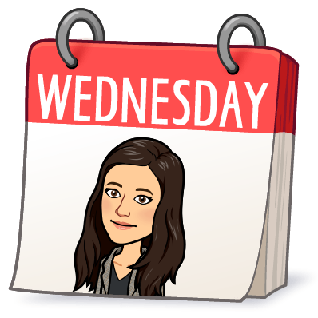
Tarea 1: Seguid repasando los verbos con los truquillos que os he dado. El jueves en la videoconferencia haremos más repaso.
Los tiempos simples están formados por una palabra y los compuestos por dos palabras:
TIEMPOS SIMPLES | TIEMPOS COMPUESTOS
Presente: yo como, yo bebo, yo vivo….. | Pretérito perfecto compuesto: yo he + verbo (yo he cocinado, yo he comido…)
Pretérito imperfecto: terminados en -aba aunque hay excepciones como yo comía…. | Pretérito pluscuamperfecto: yo había +verbo (yo había cocinado, yo había comido…)
Pretérito perfecto simple: (pasado) yo cociné, yo bebí, yo viví…. | Pretérito anterior: yo hube + verbo (yo hube cocinado…)
Futuro simple: suelen acabar en -ré. Viviré, comeré, cocinaré… | Futuro compuesto: yo habré + verbo (yo habré cocinado…)
Condicional simple: suele acabar en -ría, cocinaría, comería, viviría… | Condicional compuesto: yo habría + verbo (yo habría cocinado…)

Tarea 2: CORREGIR EL EJERCICIO DE LOS VERBOS:
- Ellos han aparcado en el parking.
Verbo aparcar (1ª conjugación) 3ª persona del plural del pretérito perfecto compuesto de indicativo.
- Mi prima llegará tarde al espectáculo.
Verbo llegar (1ª conjugación), 3ª persona del singular del futuro simple de indicativo.
- Manuel ha salido muy pronto del trabajo.
Verbo salir (3ª conjugación) 3ª persona del singular del pretérito perfecto compuesto de indicativo.
- Él esperaba el bus en el mismo sitio.
Verbo esperar (1ªconjugación) 3ª persona del singular del pretérito imperfecto de indicativo.
Tarea 3: corregir los ejercicios 8 y 10 de la página 205.
EJERCICIO 8:
- El doctor examinó a una paciente.
- Los violinistas ensayarán en el auditorio.
EJERCICIO 10:
- La corte.
- El corte.
Tarea 4: hoy vamos a ver los signos de puntuación de la página 206. Aquí os dejo un resumen para que lo leáis.
El punto: marca el final de un enunciado que no sea interrogativo ni exclamativo
Punto y seguido: separa dos enunciados del mismo párrafo.
El punto y aparte: marca el final de un párrafo.
El punto final: señala el final del texto.
La coma: se emplea en una enumeración para separar sus elementos, salvo si se escribe “y, e, o, u ni”.
Los dos puntos: se colocan antes de los elementos de una enumeración.
El punto y coma; se utiliza para separar los elementos de una enumeración cuando alguno ya lleva coma.
Se escriben con mayúscula: los nombres propios, la primera palabra de un texto y la siguiente palabra de un punto final.

Tarea 5: una vez leído este resumen, del cuadernillo de ortografía vais a hacer las páginas 46, 47, 48 y 49.

No olvidéis mandarme las tareas de hoy (27/05) a mi correo. Si tenéis cualquier duda no dudéis en contactar conmigo: marta.fernandez@sanviatorvalladolid.com.
